鉴于大家都不会做卡，我在这里出一个做卡的小教程吧。
这是一张空白的卡
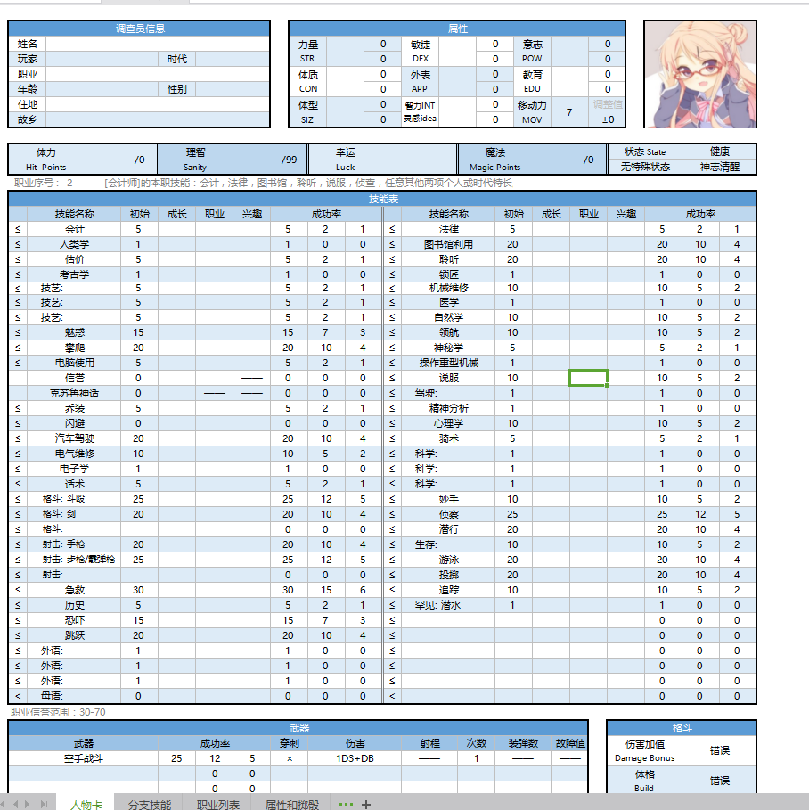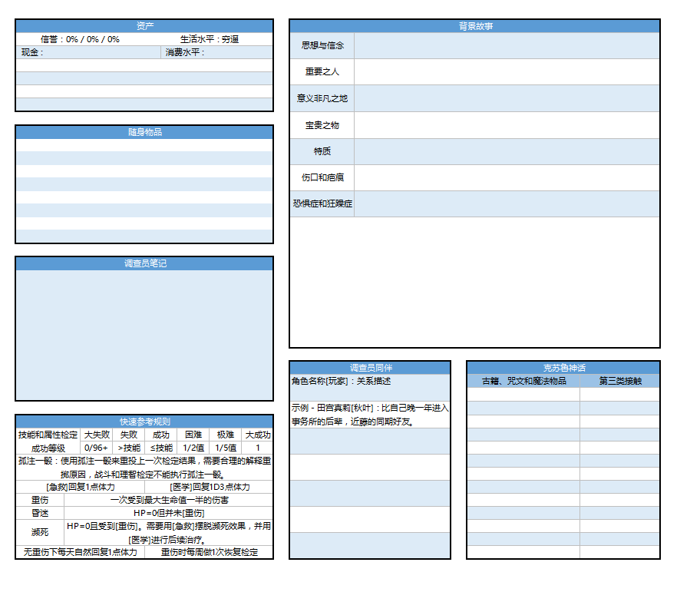
先从左上角开始—————————————————————————————————————————————————————————————————————————————————————————————————————————————————————————————————————————————————————
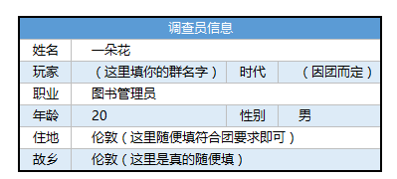
填好了就差不多这样，时代是因为有的团是现代有的团是1920所以需要区分。
时代分为 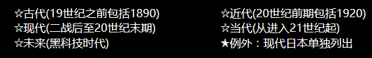 另外一提职业必须从这里面选择哦
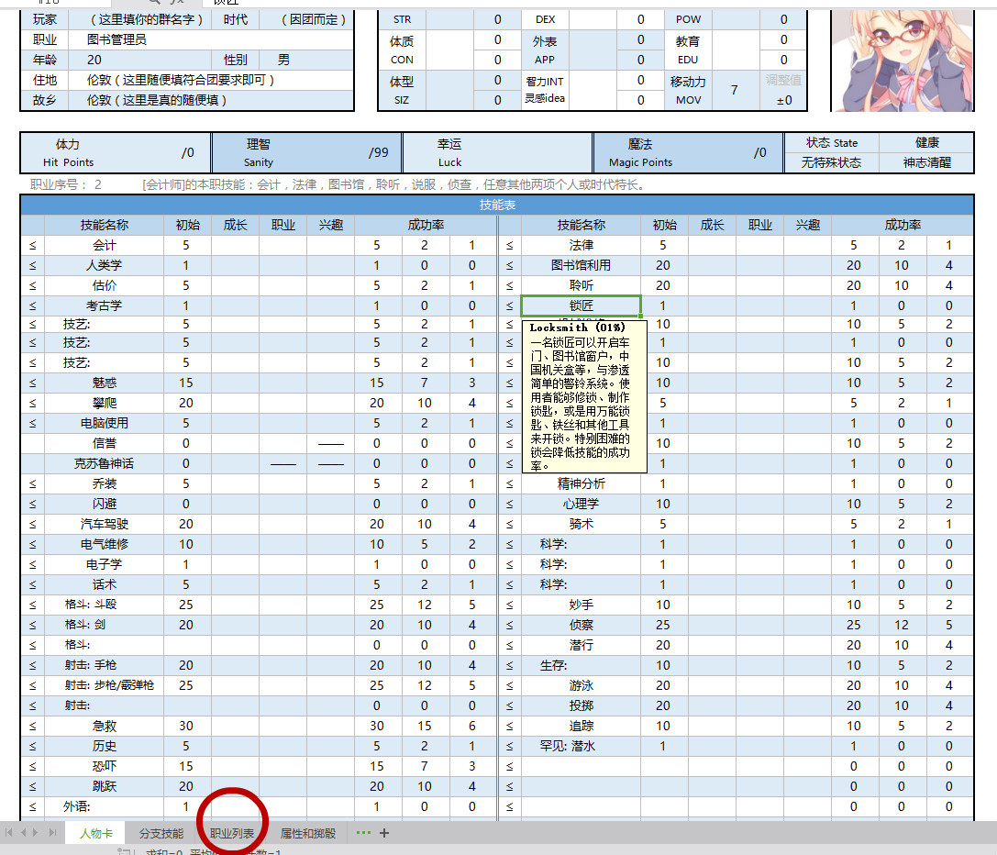
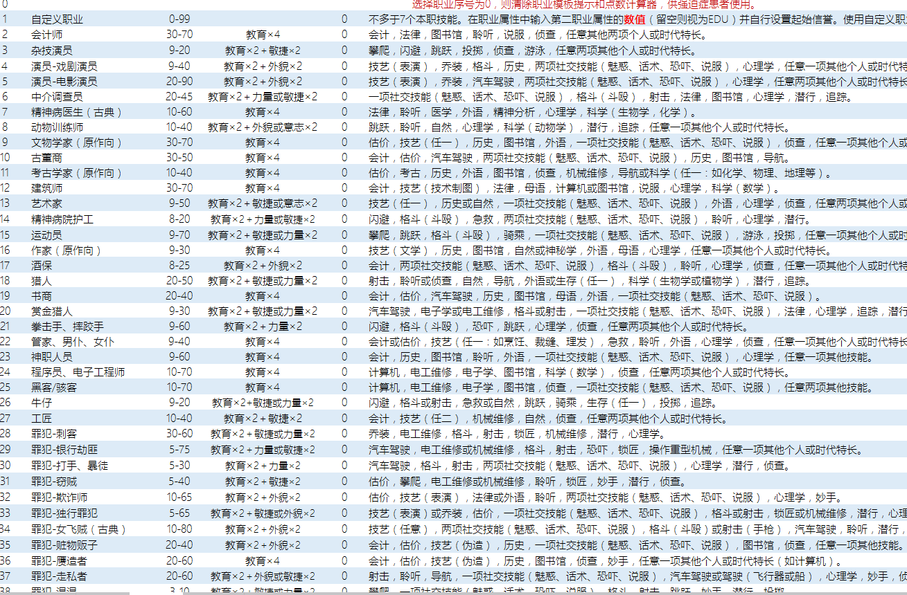
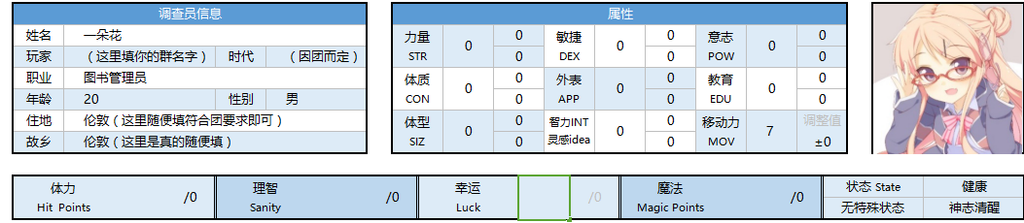
那么现在就开始r属性啦，你可以在跑团讨论组里输入！coc7来roll七版人物卡的属性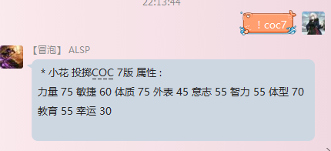
这个roll属性的次数按kp来定。
当然骰子还在完善中，目前这个ALSP还是一个不完整体。
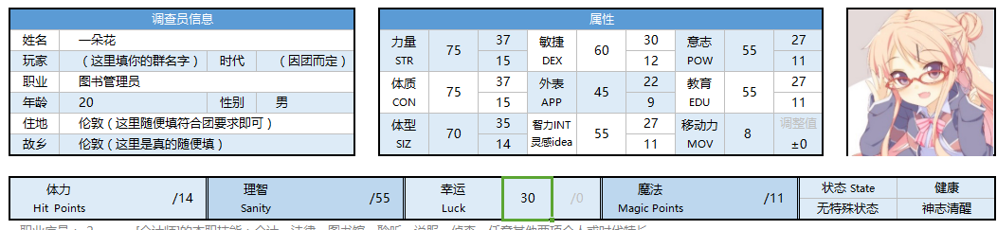
这里仅仅只需要填好属性和幸运即可，其余的不用填。
这里要注意意志是你的san值，而教育关系到了你的技能点数，所以这两个属性尽可能的高一些吧。
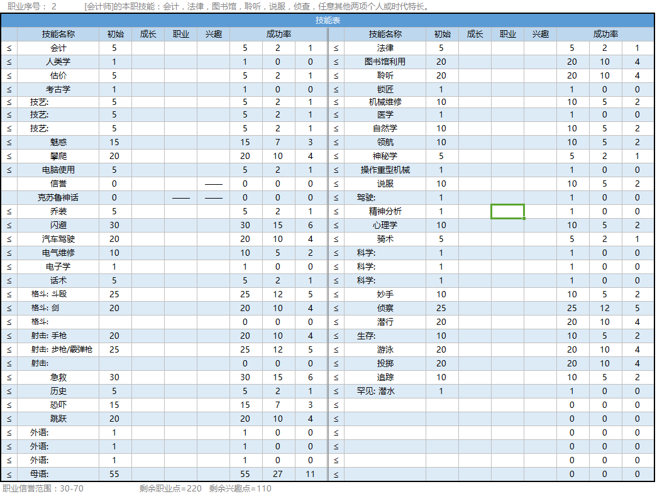
接下来就是技能篇
看到最上面的一行灰色的字体了吗,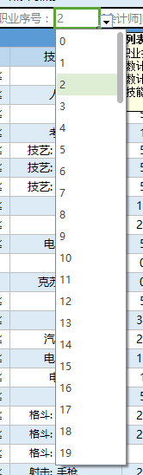我们点击这个职业序号后面的这个框框，可以选择一个序号，这个序号就是对应你选择的职业序号，在职业列表前面都会有
我是一名图书管理员，我的职业序号就是72.
我们在技能表下面会发现一个这些东西，职业信誉范围就是你的消费水平拥有财产什么的，9-35就是最低要点9点最高不能点超35点。职业点只可用于点职业技能，
选择了职业序号后即可看到自己的职业技能。而兴趣点则没有要求，点什么都可以。
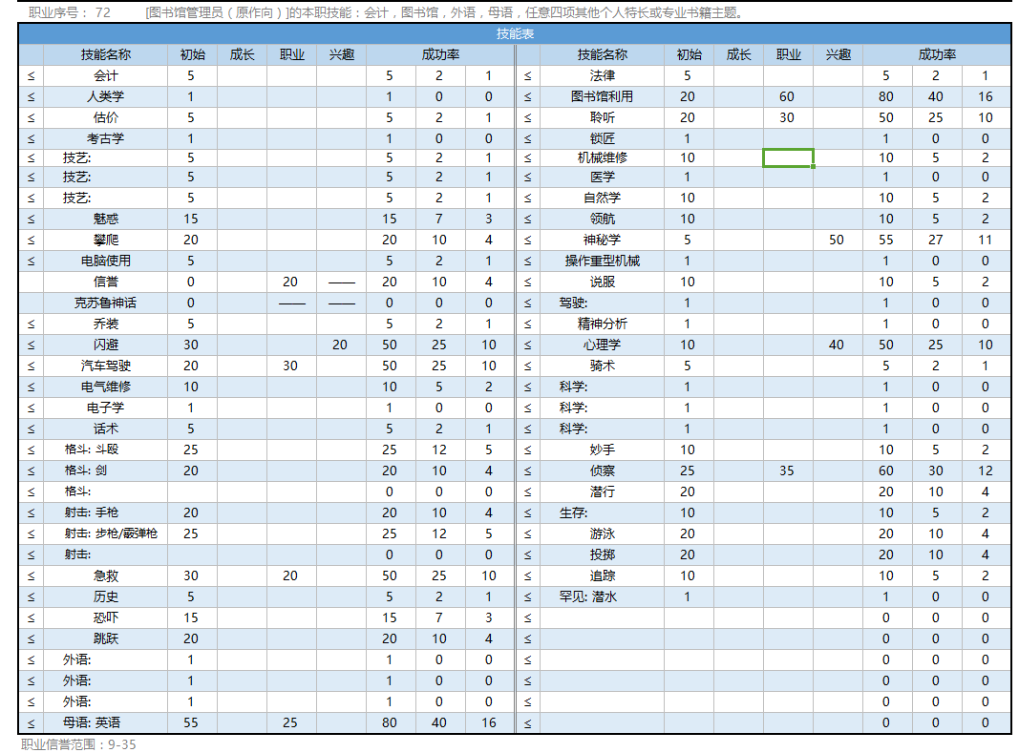
嘛点好了差不多就这样。
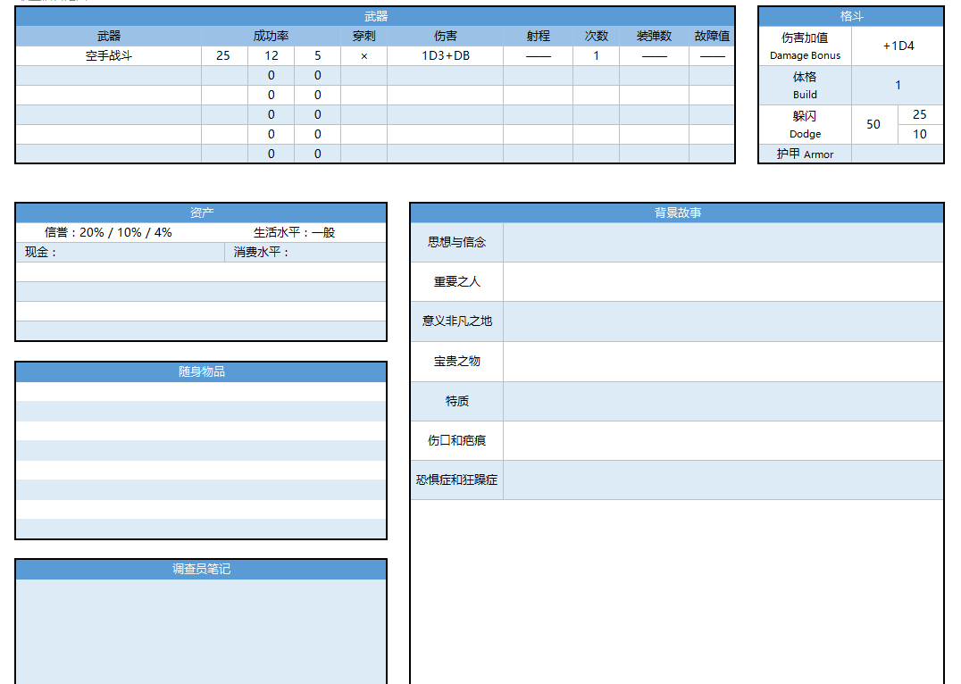接下来是这一栏，格斗，调查员笔记和资产不用管。当然资产不用管也不代表你无限钱了，买的东西合情合理即可，信用1-9是贫穷，10-49是标准，50-89小康，90以上非常富裕，0信用就表示这个人的兜里一毛钱都没有，活脱脱一流浪汉- -
武器在群文件里的武器列表里搜，一般武器的获取方式是跑团中途获得与自带，也就是随身物品。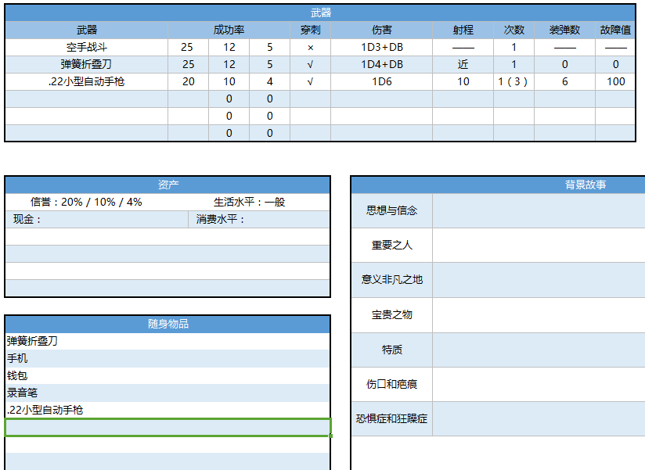那么变成了这样，这些武器都是与你的斗殴技能相关，如果你没有点斗殴武器用起来就会很辣鸡。
关于手枪的次数1（3）的意思是一轮可以打三次不过我们并不是太正统的回合制所以不用这个设定，故障值我们也不用这个设定。
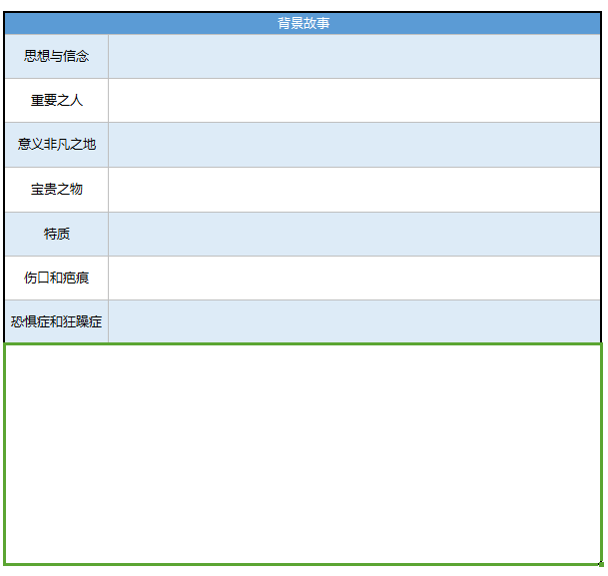那么我们开始这部分。
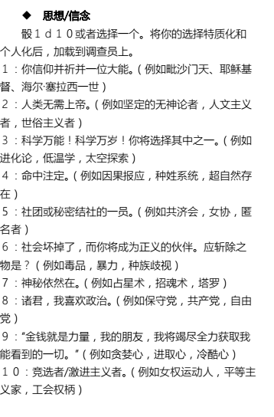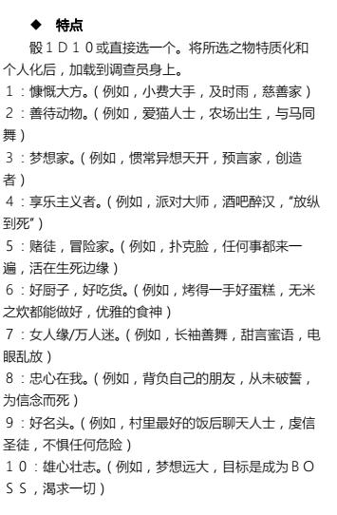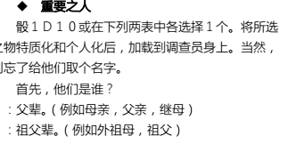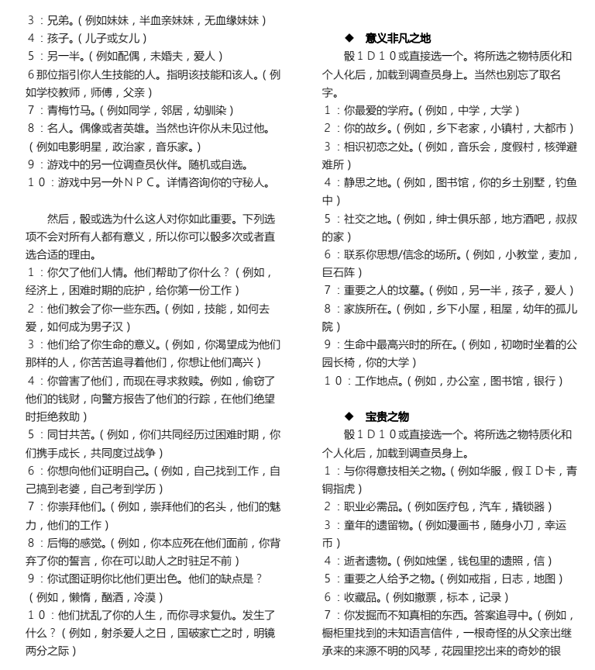你可以将这些作为参考，嘛这里自力更生。
大白框里填人物介绍，精简一点不要太多即可。
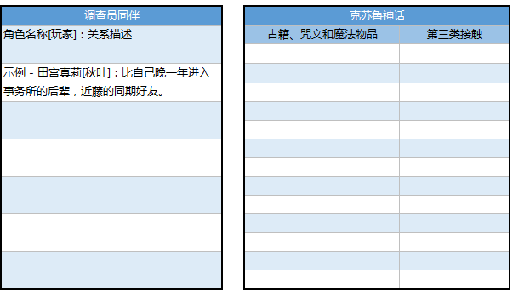接下来是这个。调查员同伴就是比如一个团需要玩家们的角色互相认识就可以写上，也可以写一些NPC什么的。
克苏鲁神话不需要填。
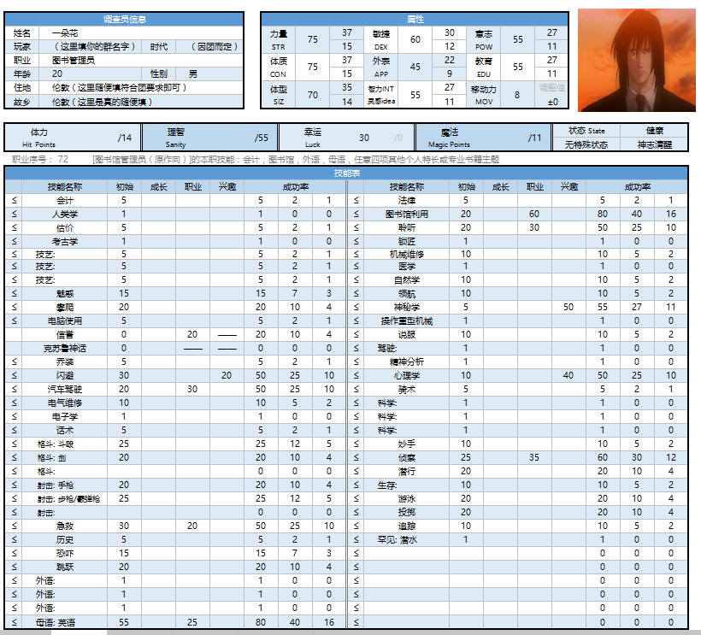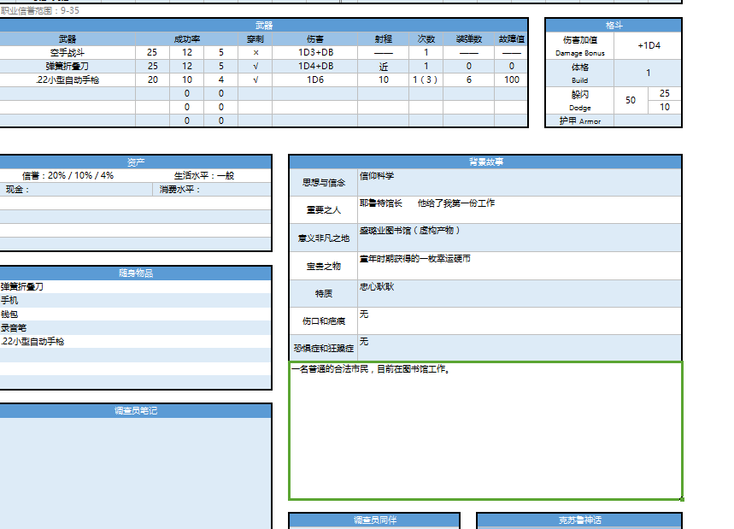右上角的图片可以贴自己喜欢的头像，你感觉这个头像符合你的人设就贴上去吧- -。
嘛这个教程到这里就完了，如果还有什么不懂的请问群里老大哥

